В ГБУ СО «Дубовский ЦСОН» в группе подготовки к семейной жизни и родительству «Юнона» состоялось занятие психологического блока
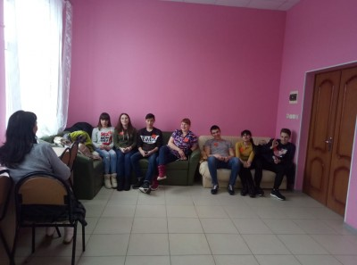
28.02.2019 в ГБУ СО «Дубовский ЦСОН» в рамках организации работы семейно-консультативного пункта и социального партнерства было проведено очередное занятие психологического блока в группе подготовки к семейной жизни и сознательному родительству «Юнона» для студентов педагогического колледжа.
Темой занятия был разговор о добрачных отношениях, «ловушках влюбленности», которые необходимо знать, чтобы избежать ошибок в будущем, когда придет осознание того, что рядом совсем не тот человек, с кем хотелось бы прожить жизнь и воспитывать детей… Участники группы обыграли психологические ситуации: «Первая встреча», «Знакомство», «Брачное объявление».
Хочется надеяться, что каждому участнику занятия, с учетом полученной информации, будет легче проанализировать свои отношения в паре и, быть может, именно это позволит избежать ненужных разочарований и в дальнейшем создать крепкую дружную семью.
